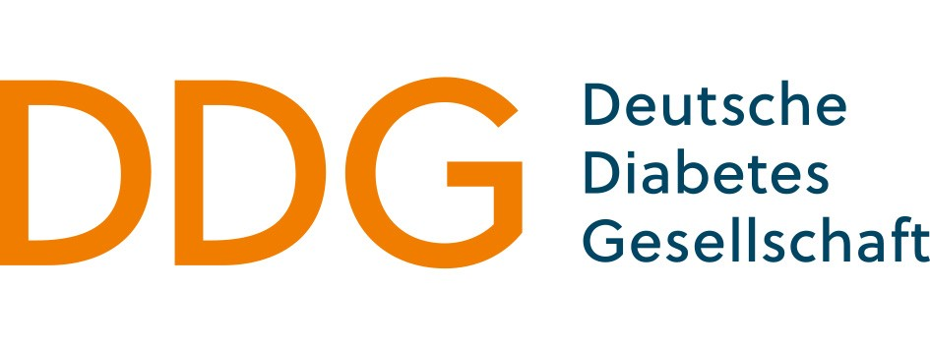

Deutsche Diabetes Gesellschaft Geschäftsstelle
Frau Schaub
Albrechtstraße 9
10117 Berlin

AUSSCHUSS QUALITÄTS- SICHERUNG, SCHULUNG UND WEITERBILDUNG (QSW)

Anmeldung
zur „Erweiterten Anerkennung als Behandlungseinrichtung für Patienten mit Typ 1 oder Typ 2 Diabetes mellitus
oder für Kinder und Jugendliche mit Diabetes mellitus“

Zertifiziertes Diabeteszentrum Diabetologikum DDG mit diabetesspezifischem Qualitätsmanagement

Erstanerkennung
Wiederholungsanerkennung, zertifiziert seit:

Name der Einrichtung:

Abteilung/Station:

Name des Antragsstellers/Praxisinhabers:

Straße:

PLZ/Ort:

Telefon:

Fax:

E-Mail:

Wir melden uns an für die Antragstellung zur Anerkennung als Behandlungseinrichtung für Patienten mit (Bitte ankreuzen - Mehrfachnennung möglich):

Diabetes mellitus Typ 1 und Typ 2
Diabetes mellitus Typ 2
Kinder und Jugendliche mit Diabetes mellitus

Art der Einrichtung

Klinik ohne Ambulanz

Klinik mit Ambulanz

Arztpraxis

Reha-Einrichtung

Wir wählen als internes Qualitätsmanagement- System (bitte ankreuzen):

Diabetes-Qualitäts-Modell (DQM)
Qualitätsmanagement klinischer Diabeteseinrichtungen (QMKD)
R CONSULT Managementberatungs GMBH

Andere (bitte Namen nennen):

Mit der Anmeldung zum Diabetologikum DDG verpflichtet sich die Einrichtung, alle 3 Jahre die Kriterien der Struktur-, Prozess- und Ergebnisqualität von einem durch die DDG akkreditierten Zertifizierungsunternehmen überprüfen zu lassen.

Nach Eingang der Anmeldung in der Geschäftsstelle der DDG erhalten Sie eine Eingangsbestätigung / Rechnung. Erst nach Erhalt der Bearbeitungsgebühr (550,00 Euro zzgl. 7 % USt.) erfolgt die weitere Bearbeitung des Antrags. Die DDG - Geschäftsstelle leitet Ihre Anmeldung an das von Ihnen gewählte Zertifizierungsunternehmen und den Ausschuss Qualitätssicherung, Schulung und Weiterbildung (QSW) weiter. Diese Gebühr wird unabhängig davon fällig, ob eine Anerkennung der Einrichtung erfolgt.

Ort, Datum:

Unterschrift des Ltd. Arztes / Praxisinhabers

